**Manual de instalación de dependencias para pruebas locales del código de reconocimiento facial**

**Proyecto: PRY20220207 – FaceCounter**

**Alumno: Adrian Gabriel Moscol Suarez – u201811410**

Para lograr compilar el código de “FaceCounterAPI.py” de manera local cargando fotografías directamente necesitará ciertas dependencias. Para eso existe el .txt “requirements”. A continuación los pasos para crear un entorno virtual e instalar los paquetes.

Pasos:

1. Abre tu terminal o línea de comandos.
2. Navega hasta el directorio raíz de tu proyecto donde deseas crear el entorno virtual.
3. Ejecuta el siguiente comando para crear un nuevo entorno virtual:

python -m venv nombre_entorno Python=3.11

Reemplaza ‘nombre_entorno’ con el nombre que deseas darle a tu entorno virtual. Por ejemplo, puedes usar myenv como nombre.

1. Activa el entorno virtual. La forma de hacerlo varía según tu sistema operativo: nombre_entorno\Scripts\activate

macOS y Linux: source nombre_entorno/bin/actívate

Verás que el indicador de la línea de comandos cambia para mostrar el nombre de tu entorno virtual.

1. Ahora que estás dentro del entorno virtual, puedes instalar las dependencias del archivo ‘requirements.txt’. Asegúrate de tener el archivo ‘requirements.txt’ en el directorio raíz de tu proyecto.

Ejecuta el siguiente comando para instalar las dependencias:

pip install -r requirements.txt

Esto instalará todas las dependencias especificadas en el archivo requirements.txt en tu entorno virtual.

Con esto estará listo el entorno virtual para ejecutar el proyecto pero antes debe hacer lo siguiente:

1. Mandar un correo con su Gmail a [adriangmoscols@gmail.com](mailto:adriangmoscols@gmail.com), indicar que necesita acceso al proyecto firebase.
2. Una vez se le de acceso dentro de la pagina firebase:

<https://firebase.google.com/?hl=es> hacer click en Comienza ahora:

1. Dentro se verá el proyecto FaceCounter donde se dio acceso:

1. Al ingresar, dirigirse al panel de la izquierda en “Compilación” y desplegar el menú. Hace click sobre la opción “Storage”:

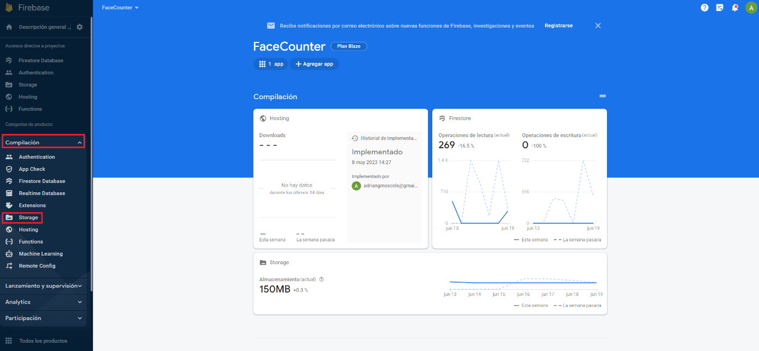

1. Dentro de storage tendrá las siguientes carpetas: “Fotos Subidas/”, “Registro de fotografías/”, “Videos caras/”, “archivos de asistencia/” y “faces.dat”:

1. Se necesita ingresa dentro de la carpeta “Fotos Subidas/” y cargar imágenes de las opciones de la carpeta del github “Fotos De Pruebas/”:

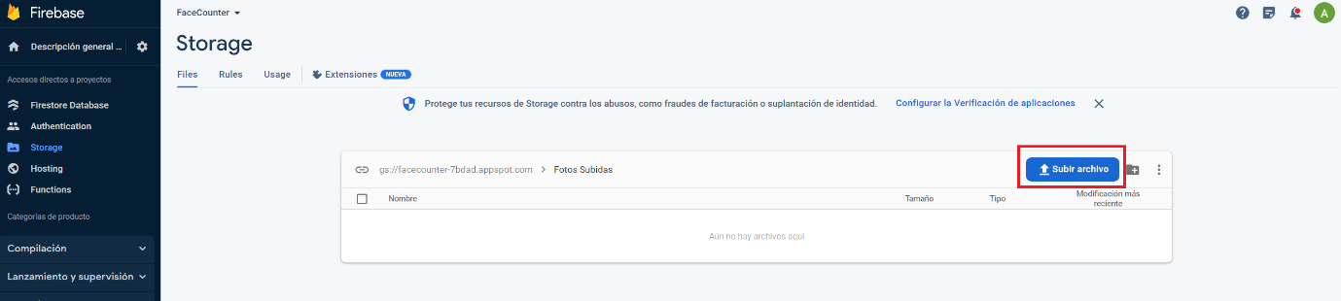

Una vez se suban las fotos ya esta listo para ejecutar el código “FaceCounterAPI.py”.

1. Escribir en la línea de comandos: “ Python FaceCounterAPI.py “:

Copiar el segundo link, en mi caso: <http://192.168.1.49:5000>. Y pegarlo en el navegador.

El código se ejecutará sin problemas y todas las imágenes analizadas se cargaran dentro de la carpeta de “Registro de fotografías/” en firebase:

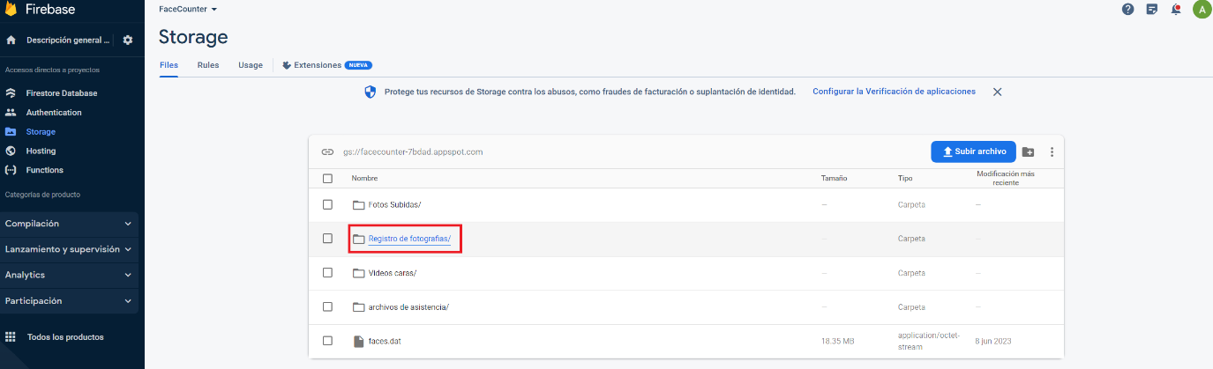

Dentro de la carpeta “archivos de asistencia/” se cargarán archivos tipo .csv y .txt que controlaran la asistencia de los alumnos reconocidos en las imágenes.

NOTA: recordar que el aula por defecto en el código local de reconocimiento es un valor estático, por lo que si hace la prueba con fotos de miembros que no aparecen en ese curso no serán registrados.